Министерство образования и науки Российской Федерации
Федеральное государственное автономное образовательное учреждение высшего образования
«Уральский федеральный университет имени первого Президента России Б. Н. Ельцина»
Институт радиоэлектроники и информационных технологий – РтФ
Департамент информационных технологий и автоматики

Основы работы в Linux
Отчет по домашней работе лаб № 2

Студент Михайлов Е.А.
Преподаватель Бутаков Р.А.

Екатеринбург, 2026
1. ssh -i but_server butakow@192.168.0.100
- Подключение по ssh протоколу к удаленному серверу
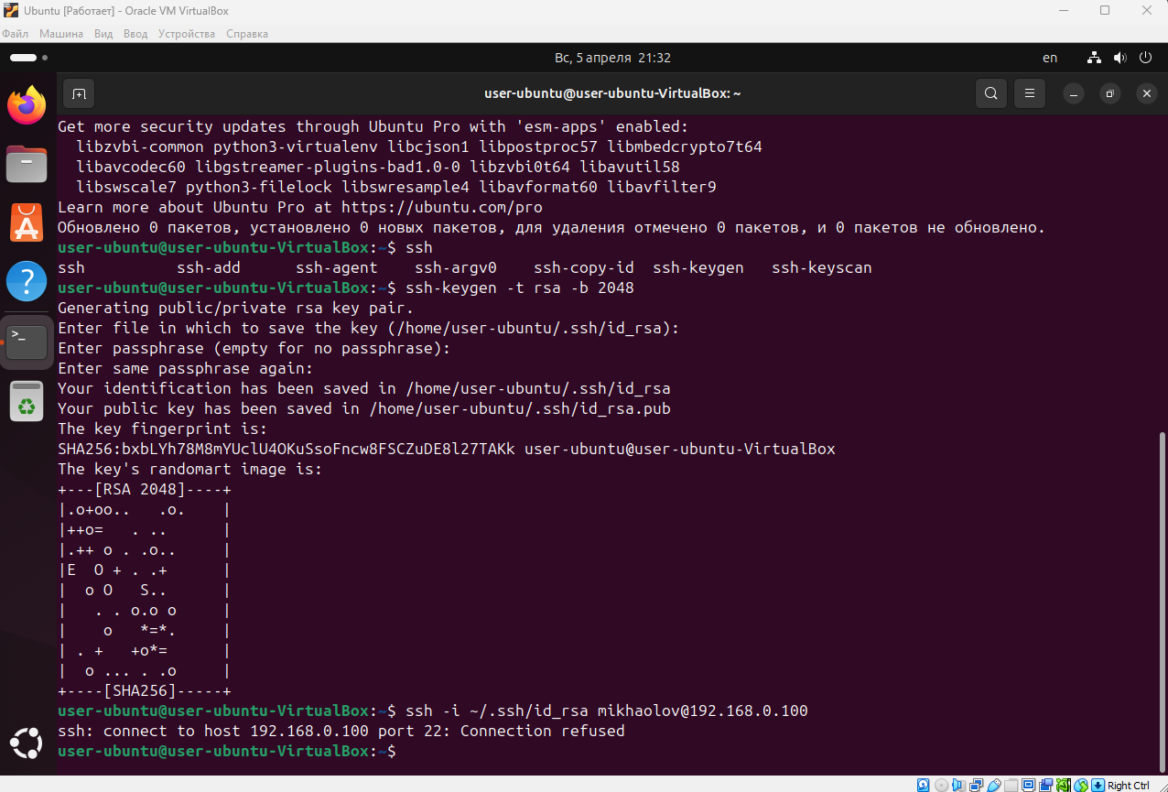
2 sl
- Обнаружение пасхалок
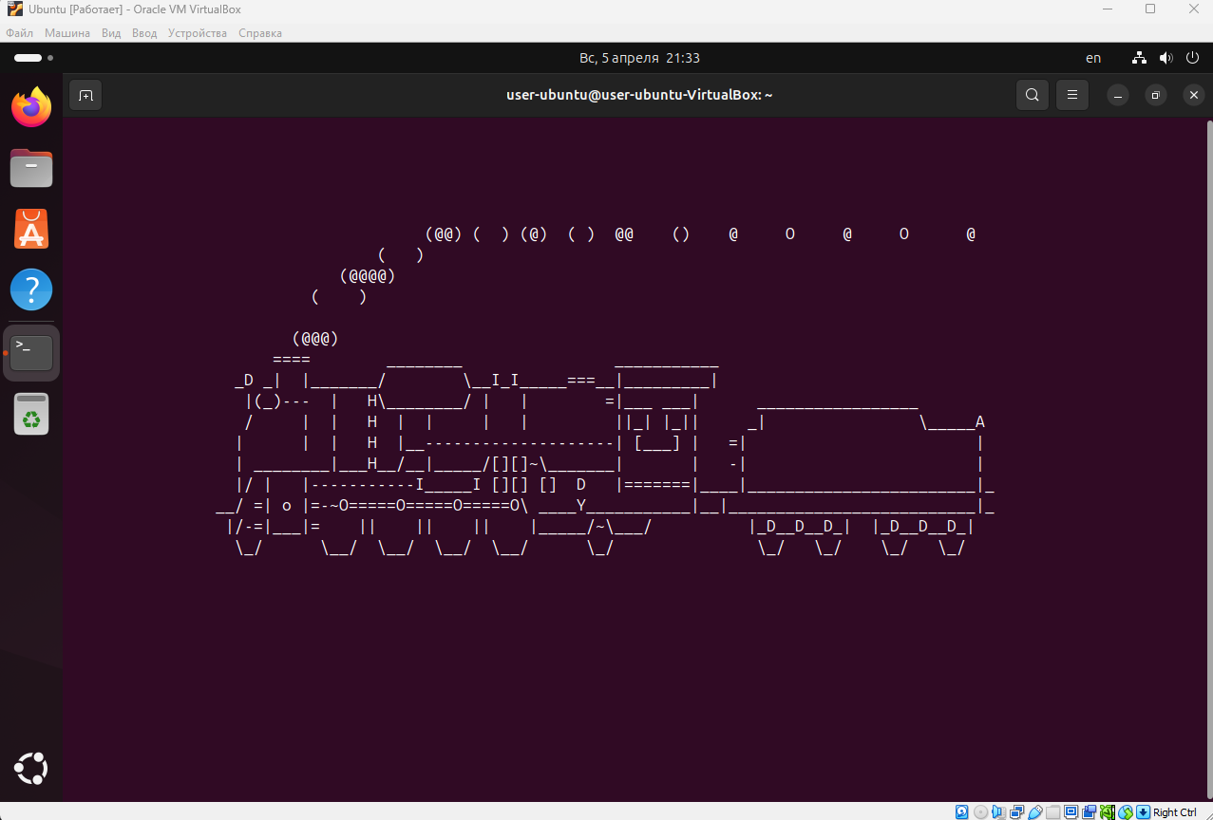
3 aptitude moo
- Попытки обнаружить пасхалки в программе aptitude с различными флагами: moo, -moo, -vvv moo
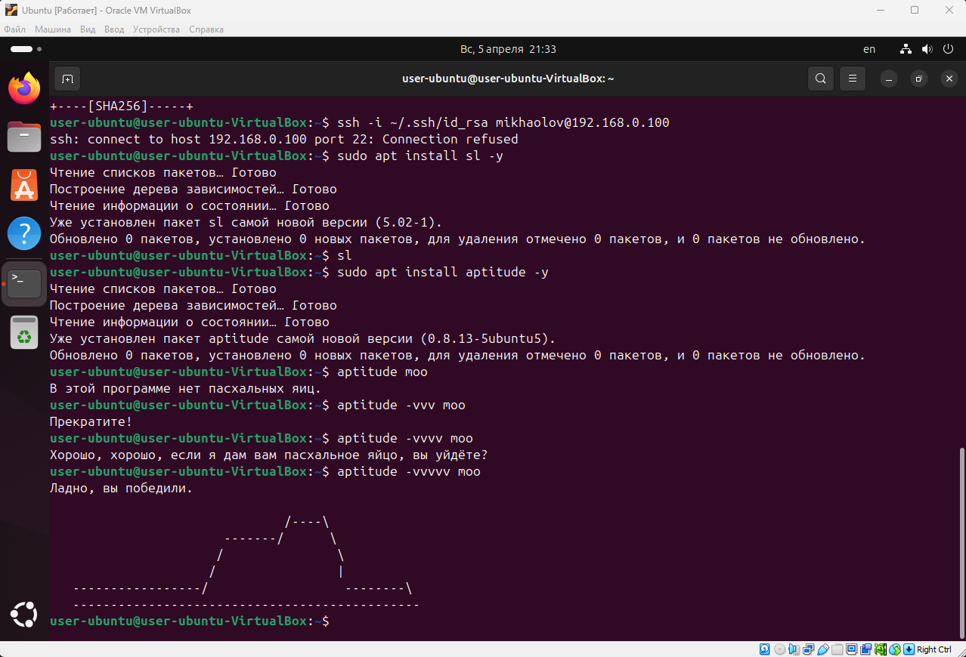
4 cowsay - Обнаружение пасхалок
cowsay -f dragon "Фамилия"
cowsay "Фамилия" | lolcat
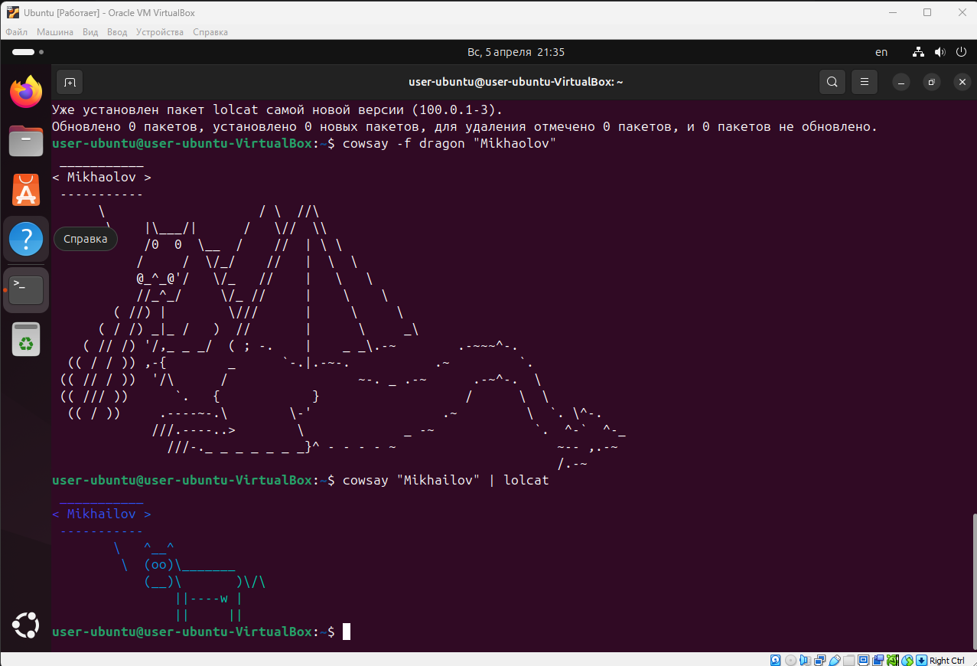
5 figlet "Фамилия"
toilet "Фамилия"
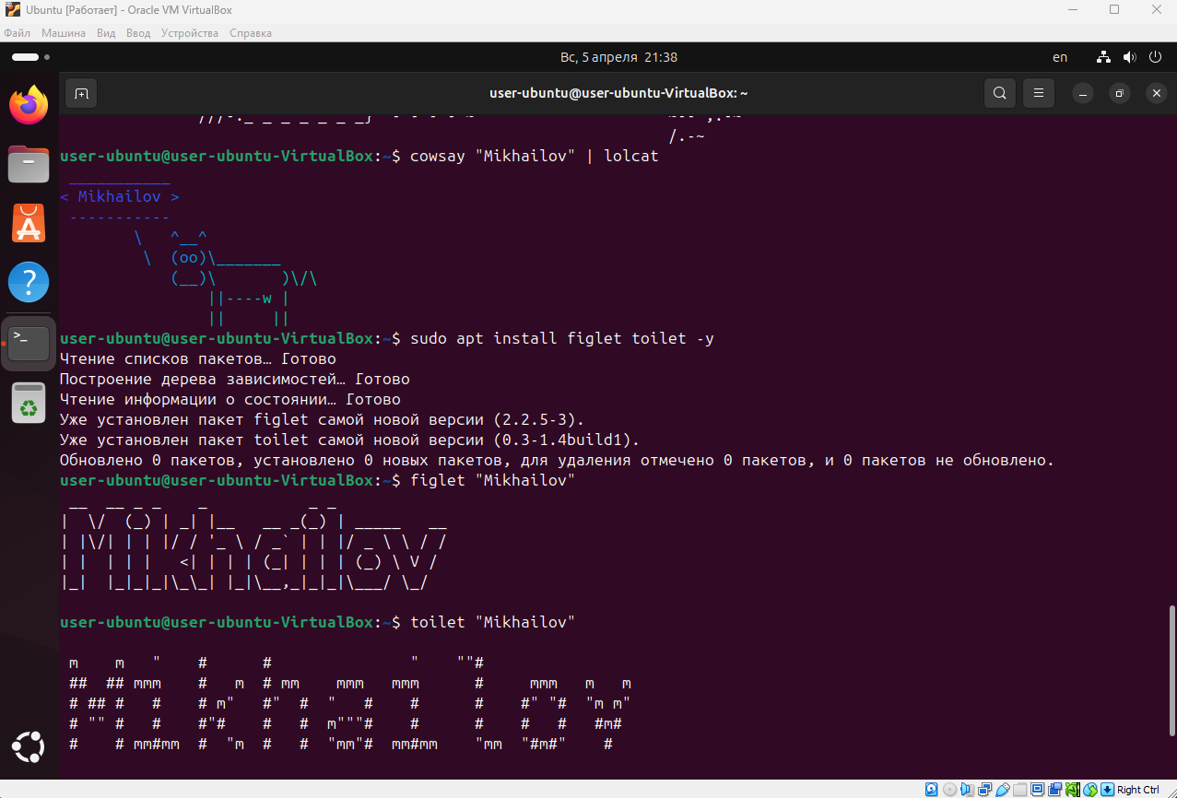
6 cmatrix
- эффект "матричного дождя"
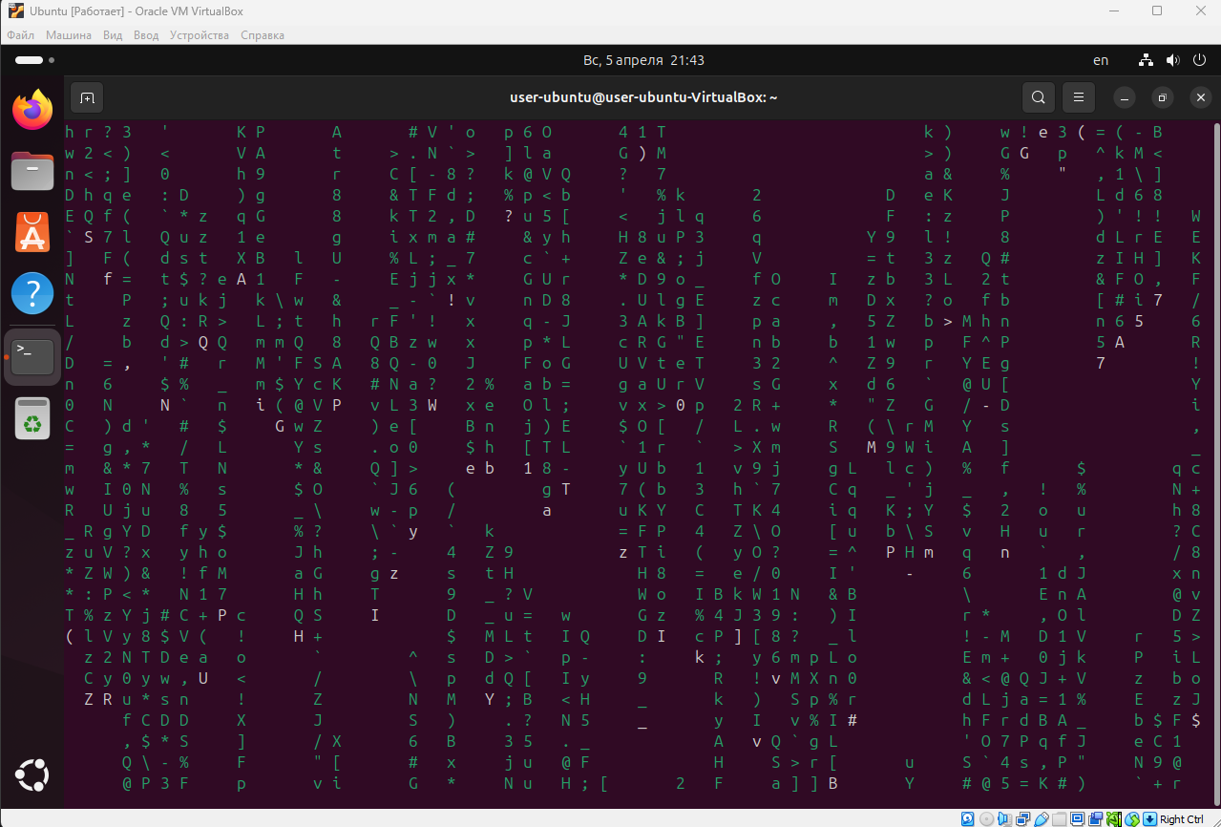
7 hollywood
sudo apt-add-repository ppa:hollywood/ppa
sudo apt update
sudo apt install hollywood
- имитация бурной деятельности
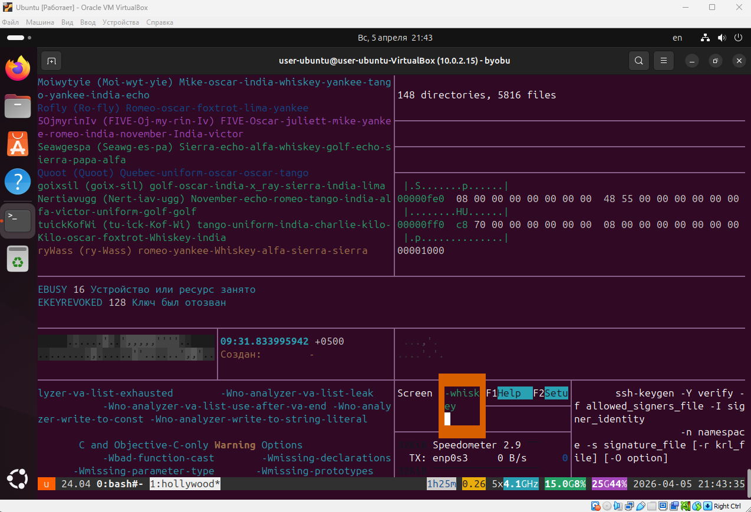

8 развернуть веб-приложение "hello world" на сервере
на скрине должны быть:
- cat project3/app.py
- запуск скрипта
- web-браузер
